**LIBRO**

**package** Prácticas_evaluabkes;

**public** **class** libro {

**private** **static** **int** *codigo* = 0;

**private** String titulo;

**private** String autor;

**private** **boolean** disponible;

**private** Persona persona;

**public** libro(String titulo, String autor, Persona persona) {

**super**();

*codigo* ++;

**this**.titulo = titulo;

**this**.autor = autor;

disponible = **true**;

**this**.persona = persona;

}

**public** **void** Libro(String titulo, String autor) {

*codigo* ++;

**this**.titulo = titulo;

**this**.autor = autor;

disponible = **true**;

}

**public** **static** **int** getCodigo() {

**return** *codigo*;

}

**public** String getTitulo() {

**return** titulo;

}

**public** **void** setTitulo(String titulo) {

**this**.titulo = titulo;

}

**public** String getAutor() {

**return** autor;

}

**public** **void** setAutor(String autor) {

**this**.autor = autor;

}

**public** **boolean** getDisponible() {

**return** disponible;

}

**public** **void** setDisponible(**boolean** disponible) {

**this**.disponible = disponible;

}

**public** Persona getPersona() {

**return** persona;

}

**public** **void** setPersona(Persona persona) {

**this**.persona = persona;

}

**public** **boolean** prestamo () {

**boolean** prestado;

**if** (**this**.disponible == **true** && persona.getNum_prestamos() < 3) {

**this**.disponible = **false**;

prestado = **true**;

persona.sumaPrestamos();

}

**else** {

prestado = **false**;

}

**return** prestado;

}

**public** **boolean** devolucion () {

**boolean** devuelve;

**if** (**this**.disponible == **false** && persona.getNum_prestamos() < 3) {

**this**.disponible = **true**;

devuelve = **true**;

persona.restaPrestamos();

}

**else** {

devuelve = **false**;

}

**return** devuelve;

}

**public** String toString () {

**return** "El libro se titula " + **this**.titulo + " y el autor es "+ **this**.autor + ", disponibilidad: " + **this**.disponible;

}

**public** **boolean** comparacion(libro otro) {

**boolean** compara;

**if** (otro.titulo.compareToIgnoreCase(**this**.titulo) == 0) {

**if** (otro.autor.compareToIgnoreCase(autor) == 0) {

compara = **true**;

}

**else** {

compara = **false**;

}

}

**else** {

compara = **false**;

}

**return** compara;

}

}

**PERSONA**

**package** Prácticas_evaluabkes;

**public** **class** Persona{

**private** String nombre;

**private** **int** cod_persona;

**private** **int** num_prestamos;

**public** Persona(String nombre, **int** cod_persona) {

**this**.nombre = nombre;

**this**.cod_persona = cod_persona;

**this**.num_prestamos = 0;

}

**public** String getNombre() {

**return** nombre;

}

**public** **void** setNombre(String nombre) {

**this**.nombre = nombre;

}

**public** **int** getCod_persona() {

**return** cod_persona;

}

**public** **void** setCod_persona(**int** cod_persona) {

**this**.cod_persona = cod_persona;

}

**public** **int** getNum_prestamos() {

**return** num_prestamos;

}

**public** **void** setNum_prestamos(**int** num_prestamos) {

**this**.num_prestamos = num_prestamos;

}

**public** **int** restaPrestamos () {

**return** **this**.num_prestamos -- ;

}

**public** **int** sumaPrestamos () {

**return** **this**.num_prestamos ++ ;

}

}

**BIBLIOTECA**

**package** Prácticas_evaluabkes;

**import** java.util.*;

**public** **class** Biblioteca {

**public** **static** **void** main(String[] args) {

Scanner sc = **new** Scanner (System.***in***);

libro [] biblio = **new** libro [0];

**int** i = 0;

**do** {

System.***out***.println("1. Listado de libros en la biblioteca");

System.***out***.println("2. Nuevo libro");

System.***out***.println("3. Modificar un libro");

System.***out***.println("4. Prestar un libro");

System.***out***.println("5. Devolver un libro");

System.***out***.println("6. Comparar 2 libros");

System.***out***.println("7. Borrar libro");

System.***out***.println("8. Salir de la biblioteca");

i = sc.nextInt();

**if** (i == 1) {

*listarLibros*(biblio);

}

**else** **if** (i == 2) {

biblio=*nuevoLibro*(biblio);

}

**else** **if** (i == 3) {

*modificarLibro*(biblio);

}

**else** **if** (i == 4) {

*prestamoLibro*(biblio);

}

**else** **if** (i == 5) {

}

**else** **if** (i == 6) {

*comparacionLibros*(biblio);

}

**else** **if** (i == 7) {

*borrarLibro*(biblio);

}

**else** **if** (i == 8) {

System.***out***.println("Saliste de la biblioteca");

}

**else** {

System.***out***.println();

System.***out***.println("Tecleaste mal");

System.***out***.println();

}

}**while**(i != 8);

sc.close();

}

**public** **static** **void** listarLibros(libro biblio []) {

**int** p = 1;

**for**(**int** i=0; i < biblio.length; i++) {

**if** (biblio [i] == **null**) {

System.***out***.println("L " + p + ": fue borrado de la biblioteca");

System.***out***.println();

p++;

}

**else** {

System.***out***.println("Titulo L " + p + ": " + biblio [i].getTitulo());

System.***out***.println("Autor de L" + p + ": " + biblio[i].getAutor());

System.***out***.println("Disponibilidad de L" + p + ": " + biblio[i].getDisponible());

System.***out***.println("Codigo de L" + p + ": " + p);

System.***out***.println();

p++;

}

}

}

**public** **static** libro [] nuevoLibro(libro biblioteca[]) {

Scanner sc2 = **new** Scanner(System.***in***);

biblioteca = Arrays.*copyOf*(biblioteca, biblioteca.length+1);

System.***out***.println("titulo del libro: ");

String titulo = sc2.next();

System.***out***.println("Nombre del autor: ");

String autor = sc2.next();

biblioteca[biblioteca.length - 1] = **new** libro (titulo, autor, **null**);

System.***out***.println("El codigo del nuevo libro es: " + libro.*getCodigo*());

System.***out***.println();

**return** biblioteca;

}

**public** **static** **void** modificarLibro(libro biblioteca[]) {

Scanner sc3 =**new** Scanner(System.***in***);

System.***out***.println("Codigo del libro: ");

**int** o=sc3.nextInt();

o--;

System.***out***.println("Titulo del libro: ");

String titulo = sc3.next();

biblioteca[o].setTitulo(titulo);

System.***out***.println("Nombre del autor: ");

String autor = sc3.next();

biblioteca[o].setAutor(autor);

}

**public** **static** **void** prestamoLibro(libro biblioteca[]) {

Scanner sc4 =**new** Scanner(System.***in***);

**if** (libro.*getCodigo*() == 0) {

System.***out***.println("No se pueden prestar libros si todavia no has creado ningun libro en la biblioteca");

}

**else** {

biblioteca = Arrays.*copyOf*(biblioteca, biblioteca.length+1);

System.***out***.println("Nombre de la persona: ");

String nombre = sc4.next();

System.***out***.println("Codigo de la persona: ");

String cod_persona = sc4.next();

biblioteca[biblioteca.length - 1] = **new** libro(nombre, cod_persona, **null**);

System.***out***.println("Codigo del libro:");

**int** codigo = sc4.nextInt();

System.***out***.println(biblioteca[codigo - 1].prestamo());

}

}

**public** **static** **void** comparacionLibros(libro biblioteca[]) {

Scanner sc6 =**new** Scanner(System.***in***);

**if** (libro.*getCodigo*() < 2) {

System.***out***.println("No se pueden prestar libros si todavia no has creado ningun libro en la biblioteca");

}

**else** {

System.***out***.println("Codigo del libro 1: ");

**int** cod_libro1 = sc6.nextInt();

System.***out***.println("Codigo del libro 2: ");

**int** cod_libro2 = sc6.nextInt();

System.***out***.println();

System.***out***.println(biblioteca[cod_libro1 - 1].comparacion(biblioteca[cod_libro2 - 1]));

System.***out***.println();

}

}

**public** **static** **void** borrarLibro (libro biblioteca []) {

Scanner sc7 =**new** Scanner(System.***in***);

System.***out***.println();

**if** (libro.*getCodigo*() == 0) {

System.***out***.println("No hay ningun libro en la biblioteca para que puedas borrarlo");

System.***out***.println();

}

**else** {

System.***out***.println("Dime el codigo del libro que quieres borrar");

**int** cod_libro = sc7.nextInt();

**if** (cod_libro <= libro.*getCodigo*() && cod_libro > 0) {

biblioteca [cod_libro - 1] = **null**;

}

**else** {

System.***out***.println("Tecleaste un codigo erroneo");

}

}

}

}

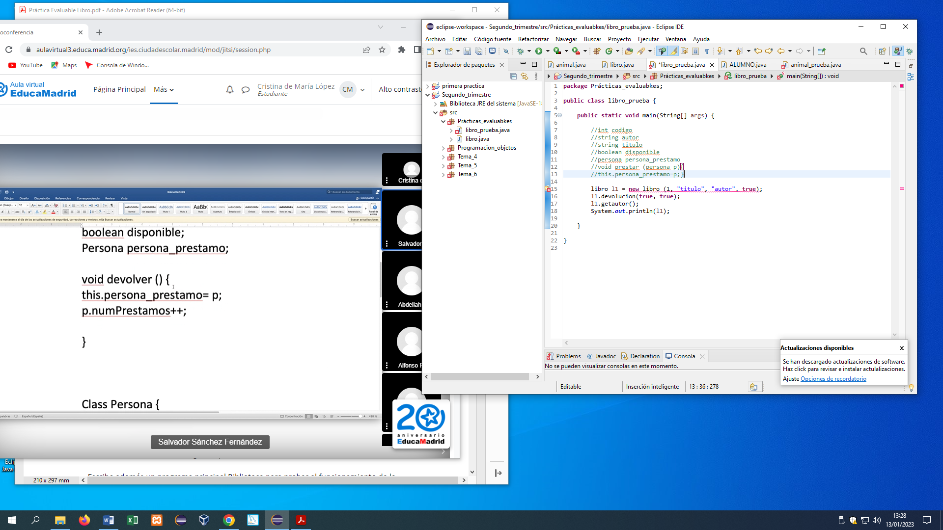

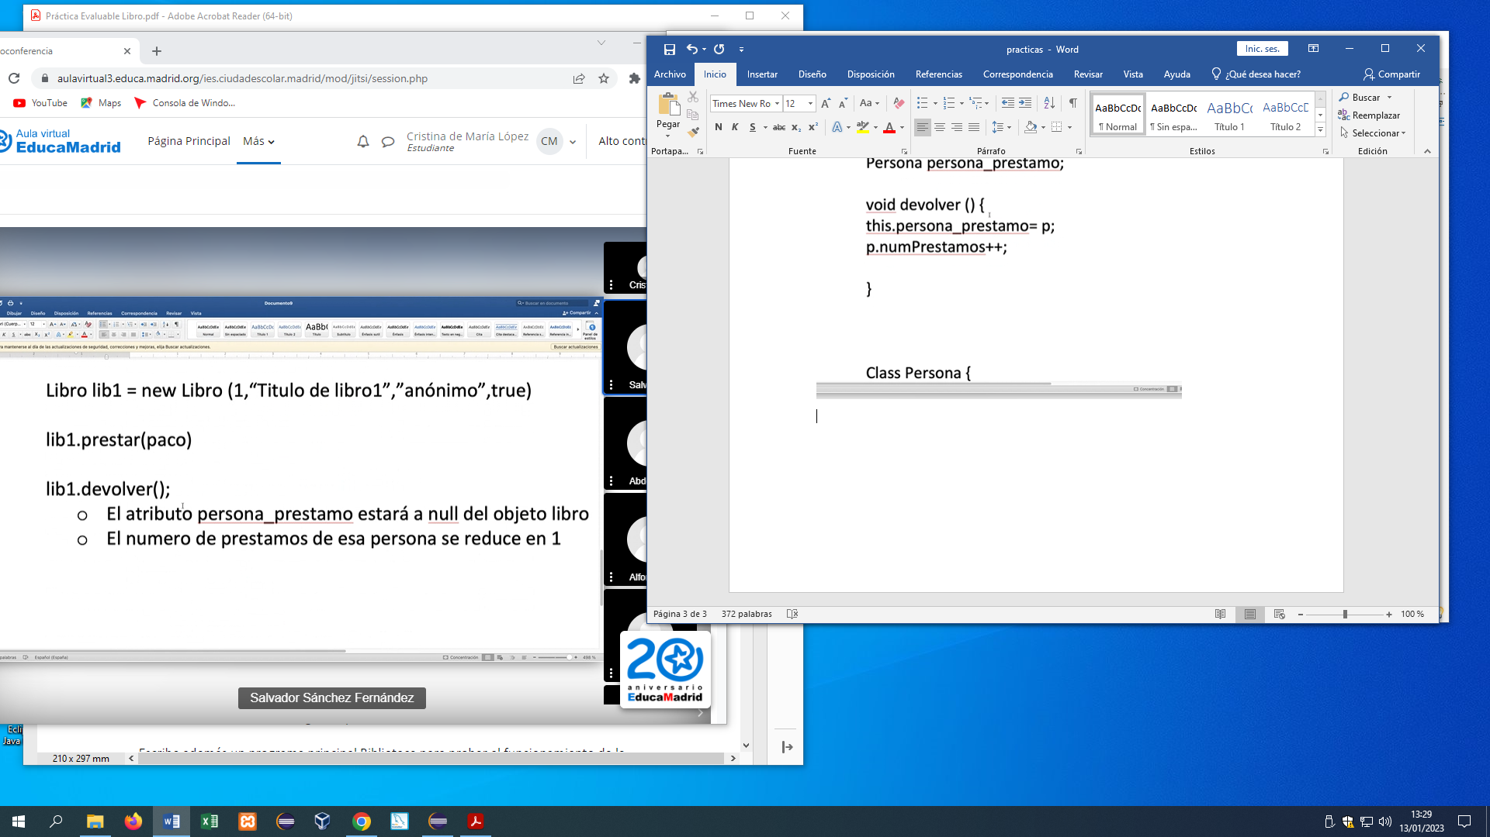

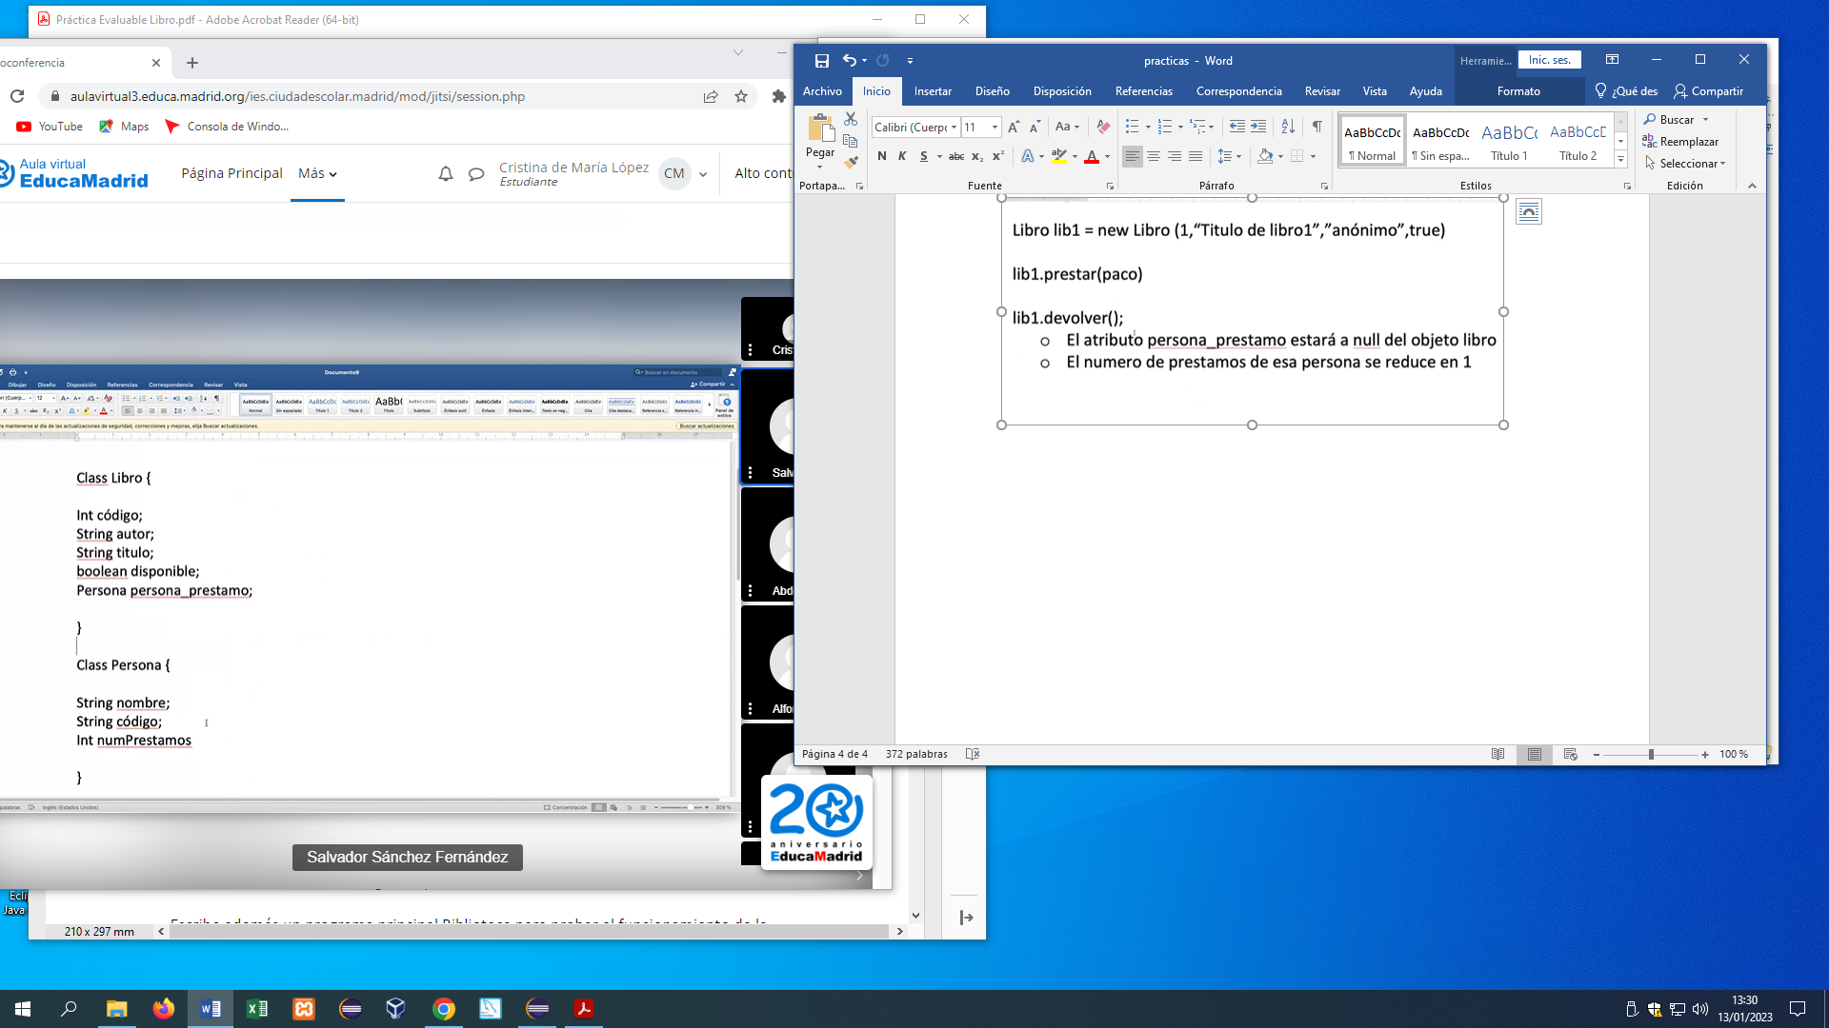

**BIBLIOTECA**

